Un détecteur de fièvre
Fiche élève
Contexte : Gauthier a des soucis de fièvres se produisant n’importe quand dans la semaine à la suite d’un problème de santé mettant en jeu son système rénal. Il souhaite réaliser un montage à partir d’un capteur thermique afin de vérifier rapidement s’il a de la fièvre. Un voyant vert permettrait de vérifier que son montage fonctionne, un voyant orange s’allumerait si sa température dépasse 38 °C et enfin un voyant rouge s’allumerait à son tour si sa température dépasse 40 °C. Les 3 voyants sont alors allumés.
Il commence par faire différentes recherches sur internet et trouve les renseignements des documents fournis concernant un capteur de température référencé TMP36 et la programmation correspondante d’une carte ArduinoTM.
Doc. 1 Le capteur de température TMP36

Le composant  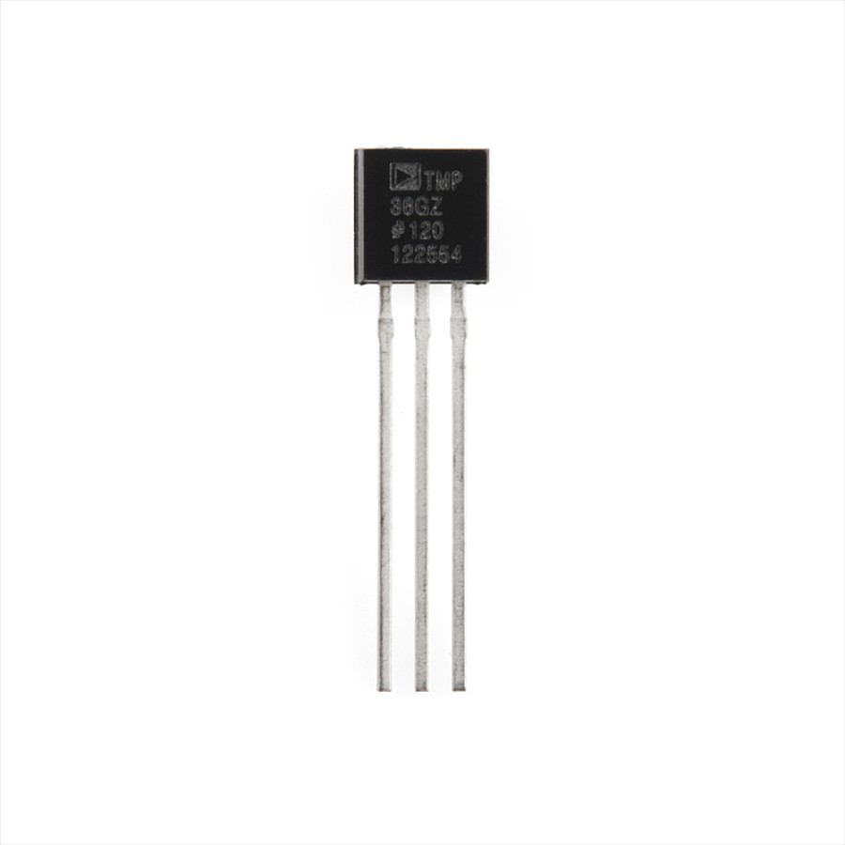 | Caractéristiques données par le constructeur  - Tension d'entrée : de 2,7 à 5,5 V en continu  - Facteur d'échelle de 10 mV/°C  - Plage de fonctionnement : − 40 à + 125 °C  - Tension de sortie : 0.1 V (-40°C) à 2.0 V (150°C, mais perte de précision au-delà de 125 °C)

Doc.2 Programme de la carte ARDUINOTM pour l’allumage d’une seule diode électroluminescente, dès que la température mesurée dépasse 20 °C
//initialisation des constantes SensorPin pour l'entrée analogique et baselineTemp pour la température de référence
const int sensorPin = A0;
const float baselineTemp = 18.0;
const float temp1 = baselineTemp+2.0;
// ouverture du port série de connexion entre la carte ArduinoTM et l'ordinateur, lecture en boucle des broches de sortie vers les LED et initialisation de ces sorties
void setup() {
Serial.begin(9600);
for(int pinNumber = 2; pinNumber<5; pinNumber++){
pinMode(pinNumber, OUTPUT);
digitalWrite(pinNumber, LOW);
}
}
// sensorVal stocke la lecture du capteur, analogRead() lit la tension sur SensorPin (A0 ici)
void loop() {
int sensorVal = analogRead(sensorPin);
Serial.print("Valeur du capteur :");
Serial.print(sensorVal);
// conversion en tension puis conversion de la tension en température
float tension = (sensorVal/1023.0)*5.0;
Serial.print(", Tension en V : ");
Serial.print(tension);
Serial.print(", Température en °C : ");
float temperature = (tension-0.5)*100;
Serial.print(temperature);
if(temperature < temp1){
digitalWrite(2, LOW);
digitalWrite(3, LOW);
digitalWrite(4, LOW);
}else if((temperature >= temp1){
digitalWrite(2, HIGH);
digitalWrite(3, LOW);
digitalWrite(4, LOW);
}
delay(1);
}

Matériel à disposition :
- Un ordinateur possédant un port USB et équipé du logiciel gratuit développé par Arduino pour ses microcontrôleurs ainsi que du logiciel gratuit de schématisation fritzing ;
- Une carte à microcontrôleur, de type ArduinoTM, ou autre ;
- Une plaquette de montage breadboard ;
- 8 fils électriques ;
- 3 DEL de couleurs verte, jeune et rouge (la borne d’entrée du courant est la patte longue pour que la DEL soit passante) et 3 résistances de 220 Ω à brancher en série avec les DEL afin d’éviter qu’elles ne grillent;
- Un capteur de température TMP36. Ce composant délivre une tension proportionnelle à la température, et ce dans une large gamme de températures. Remarque : avec le méplat vu vers soi, la patte de gauche est à relier au +5 V de la carte et la patte de droite à la masse (0 V). La patte du milieu est reliée à l’entrée A0 analogique de la carte.
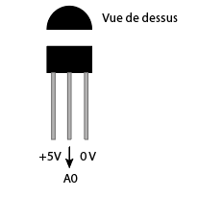
- Travail à réaliser : utilise les documents à disposition pour réaliser le détecteur de fièvre souhaité par Gauthier.
Fais valider chaque étape de ton travail par ton professeur
- Questions sur le montage :
- Donne une estimation de la précision sur la mesure de la température dans la gamme de tensions fournie par le constructeur. Compare cette précision sur la mesure avec la précision donnée par la console de mesures.
- En utilisant les renseignements de la fiche outil, indique les modifications à faire dans les formules du programme afin d’utiliser un capteur LM335 à la place du capteur TMP36.

